В Н И М А Н И Е,
Х Л О Р !

П А М Я Т К А

ХЛОР - в нормальных условиях газ желто-зеленого цвета с резким раздражающим специфическим запахом. Тяжелее воздуха примерно в 2,5 раза. Вследствие этого стелется по земле, скапливается в низинах, подвалах, колодцах, тоннелях.

Используется он в производстве хлорорганических соединений. А также применяется для отбеливания тканей и бумажной массы, обеззараживания питьевой воды, как дезинфицирующее средство и в различных других отраслях промышленности.

Хранят и перевозят его в стальных баллонах и железнодорожных цистернах под давлением. При выходе в атмосферу дымит, заражает водоемы.

Воздействие в течение 30-60 минут при концентрации 100-200 мг/м³ опасно для жизни.

Находясь в квартире (на балконе) вы ощущаете запах хлора, виден затуманенный воздух

Наденьте противогаз марки ГП-5 (7), В, БКФ, а при его отсутствии повязку, смоченную в 2% растворе питьевой соды. 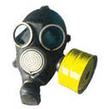 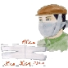 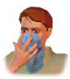

Закройте все окна, форточки и двери дома (квартиры). Произведите герметизацию дома (квартиры).

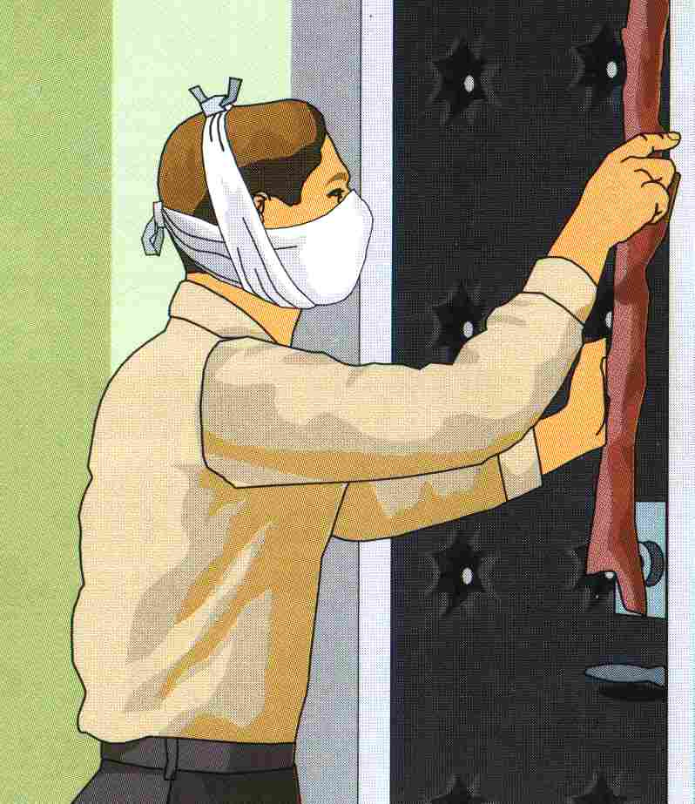

Включите местное радио (приемник, телевизор), прослушайте сообщение Главного Управления по делам ГО и ЧС МЧС РТ.

Сообщите об опасности соседям.

Если запах хлора не исчез, делайте периодическое орошение воздуха раствором кальцинированной соды или водой.

При получении речевой

информации о выбросе

хлора в атмосферу

Уясните из переданной информации место аварии и направление распространения ядовитого облака.

Закройте плотно окна и двери.

Выключите нагревательные и охлаждающие системы и приборы, перекройте газ.

Закройте вентиляционные люки и отверстия.

Подготовьте домашнюю аптечку.

Приготовьте промышленные средства защиты органов дыхания и кожи, при их отсутствии - ватно-марлевую повязку, плотно прилегающие очки, одежду из плотной ткани.

Если почувствовали в воздухе присутствие ядовитого газа, наденьте имеющиеся средства защиты. Повязку смочите слабым раствором питьевой соды.

Немедленно выходите из зоны заражения. Двигайтесь перпендикулярно движению ветра.

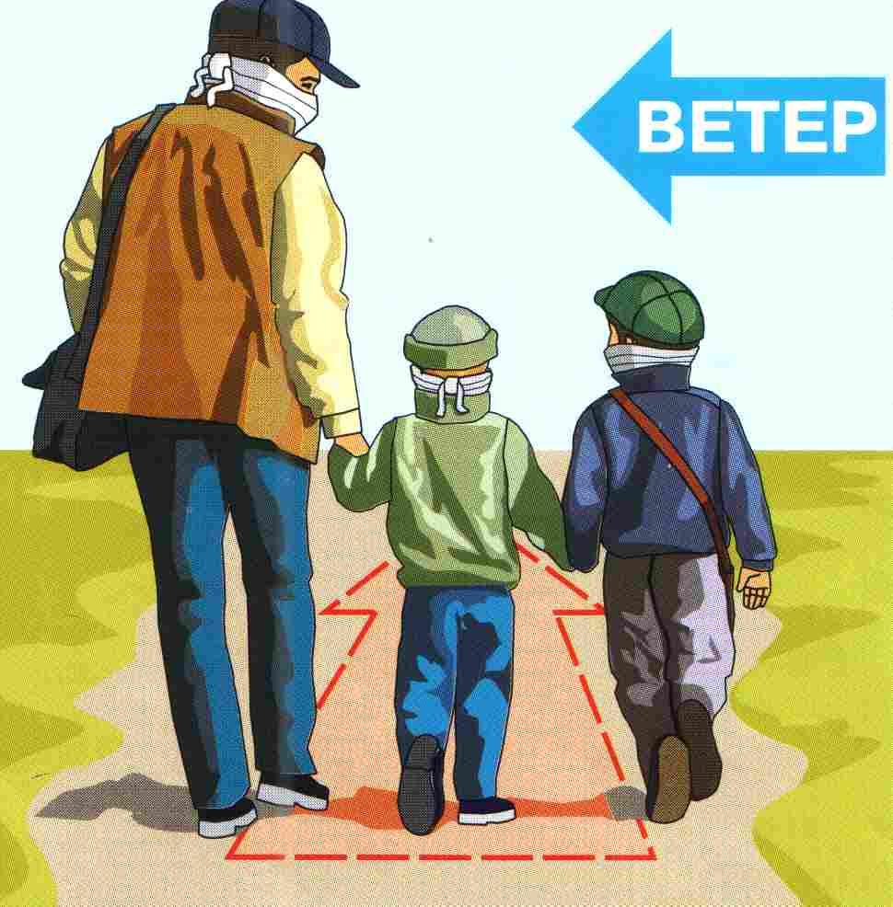

Первые признаки отравления:

резкая загрудинная боль

резь в глазах, слезоотделение

сухой кашель

рвота

нарушение координации

одышка

Соприкосновение с парами хлора вызывает ожоги слизистой оболочки дыхательных путей, глаз, кожи.

Оказание помощи пострадавшему при отравлении хлором:

Наденьте на пострадавшего противогаз или ватно-марлевую повязку

Вынесите его из зоны воздействия хлора в безопасное место

Снимите защиту, ослабьте одежду

Если человек перестал дышать, надо немедленно сделать искусственное дыхание методом «изо рта в рот»

Открытые участки кожи, глаза, рот, нос промойте 2% раствором питьевой соды не менее 15 минут

Чтобы смягчить раздражение дыхательных путей, следует дать вдыхать пары спирта или воды, аэрозоль 0,5%-го раствора питьевой соды. Полезно также вдыхать кислород

Давайте пить теплое молоко с минеральной водой или содой, кофе

Из-за удушающего действия хлора пострадавшему передвигаться самостоятельно нельзя

Вызовите скорую помощь и отправьте пострадавшего в лечебное учреждение только в лежачем положении.

